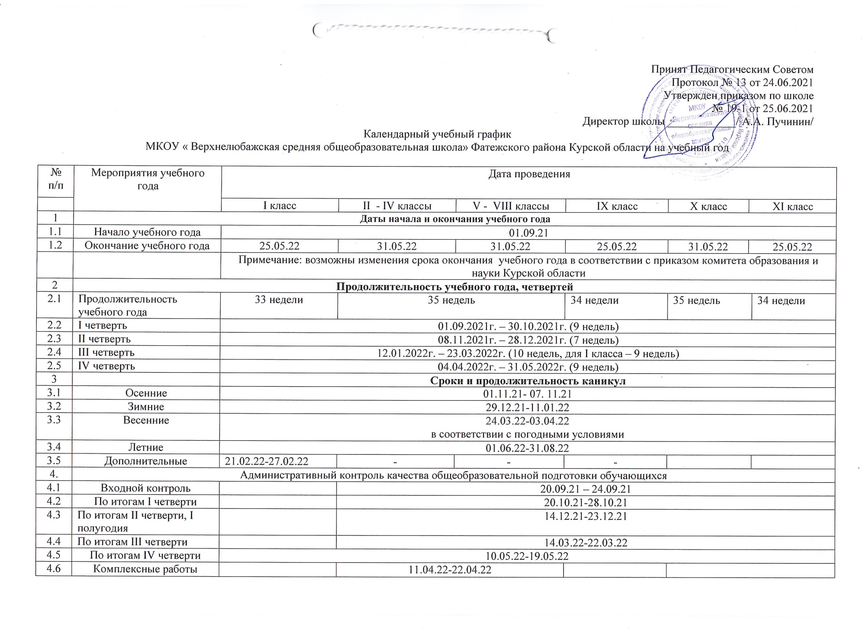

|  |  |  |  |  |  |  |  |  |
| --- | --- | --- | --- | --- | --- | --- | --- | --- |
| 4.7 | Мониторинг уровня подготовленности к ГИА обучающихся IX класса (ОГЭ), XI класса (ЕГЭ) |  |  |  | | 14.02.22-25.02.22 | | |
| 5 | Промежуточная аттестация |  | Промежуточная аттестация обучающихся 2-8,10 классов проводится по годовой отметке за 1-3 дня до окончания учебного года, обучающиеся 1го класса по уровню освоения ООП, отраженном в оценочных листах | | | | | |
| 6 | Итоговое сочинение |  |  | |  | |  | В соответствии с графиком Министерства Просвещения -11 класс |
| 6.1 | Итоговое собеседование |  |  | |  | | В соответствии с графиком Министерства Просвещения |  |
| 6.2 | Государственная итоговая аттестация |  |  | |  | | Определяется в соответствии с приказом Рособрнадзора | Определяется в соответствии с приказом Рособрнадзора |
|  |  |  |  | | | | | |
| 7 | ВПР |  | В соответствии с графиком Министерства Просвещения | | | | | |
|  |  |  |  | |  | |  |  |
| 8 | Школьный этап олимпиад по предметам |  | 21.09.21-27.10.21 | | 21.09.21-27.10.21 | | 21.09.21-27.10.21 | 21.09.21-27.10.21 |